**Úkoly na 15. ledna**

**1. Zjistěte, které částice jsou doloženy v korpusu SYN2015.**

1. vyberte 10 nejvíce frekventovaných.
2. kolik z vyhledaných částic má výskyt vyšší než 10 000?

**2. Zjistěte v Českém národním korpusu SYN2015, které tvary se užívají v 6. pádě jednotného čísla podstatného jména *kabát*.**

1. Výsledek vyjádřete číselným poměrem (např. 6 : 1, 2 : 1).
2. Zjistěte, s kterými předložkami se zjištěné tvary pojí nejčastěji.

Nápověda k b):

1. Využijeme nástroj Kolokace, kontext -4 do -1, minimální frekvence 10:.

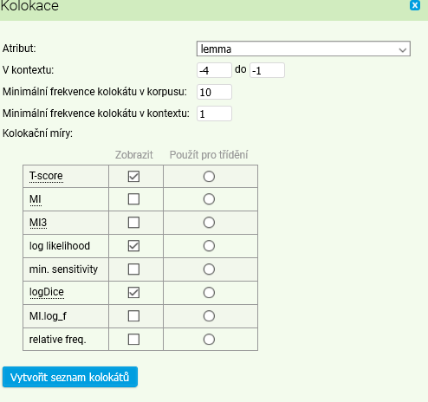

Vysvětlení: kontext od -4 do -1 znamená, že předložka se nachází v pozici nalevo (pozice nalevo mají znaménko „-“); -1 znamená pozici bezprostředně před slovem *kabát*, hodnota -4 počítá i s pozici vzdálenější (***ve*** (-4) *svém* (-3) *novém* (-2) *koženém* (-1) *kabátě*)

Po zadání pokynu „Vytvořit seznam kolokátů“ dostaneme seznam, z kterého vyberte pouze předložky.

Kolokace musíme zjistit zvlášť pro tvar *kabátě* a tvar *kabátu*.

**3. Najděte v Internetové jazykové příručce nebo ve Slovníku spisovného jazyka českého slova *břemeno*, *plemeno*, *rameno*. Existují variantní tvary těchto substantiv? V kterých pádech?**

**Program 15. ledna**

**Kontrola úkolů**

**Vytvoření dotazu, který umožní vyhledat doklady s několika výrazy, v nichž na každém vyhledaném řádku bude alespoň jeden z nich (např. dotaz pro vyhledání tvarů 2. pádu substantiv *trojúhelník*, *čtyřúhelník* a *pětiúhelník*)**

**Tvoření subkorpusů**